Методическое объединение дошкольных образовательных учреждений Кузнецкого района

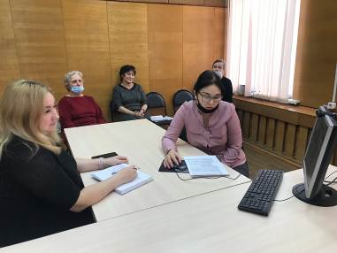
В пятницу, 28 января, прошло методическое объединение дошкольных образовательных учреждений Кузнецкого района. Тема методического объединения: «Развитие конструктивного взаимодействия с родителями – одно из условий развития гармоничной личности ребенка».
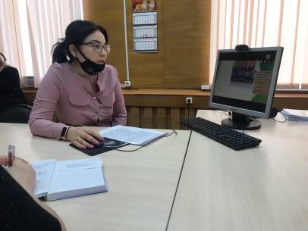
Опытом своей работы поделились педагоги детского сада «Солнышко» с. Пионер Лифанова Н.Н., Мордвинкина Е.А., Михайлова Д.А. Педагоги озвучили и обсудили различные вопросы, такие как: основные направления работы с родителями в условиях распространения коронавирусной инфекции, педагог и родитель-равноправные партнеры, формирование детско-родительских отношений, использование педагогами ДОУ социальных сетей в работе с родителями.

